

ŞÜPHELİ ALACAK ONAY SÜRECİ

1. Menü Erişimi ve Sürecin Başlatılması
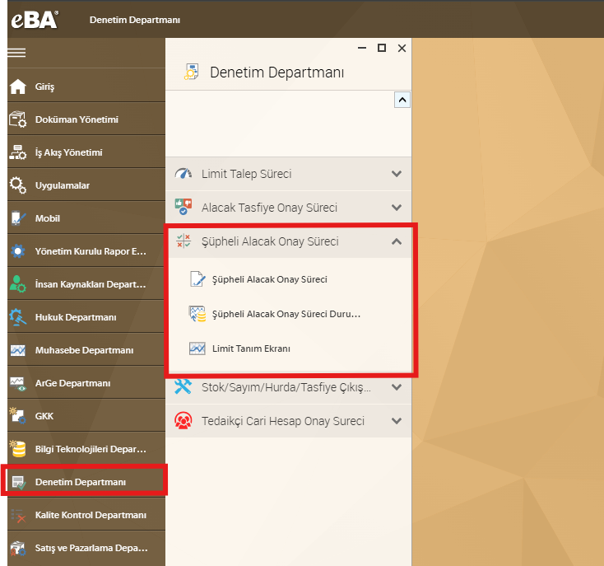

- Denetim Departmanı altında yer alan 'Şüpheli Alacak Onay Süreci' modülü üzerinden süreç başlatılmaktadır.
- Süreç, SDS şubelerinin tamamı tarafından başlatılabilir ve onaya sunulabilir yapıdadır.
- Bekleyen ve sonuçlanan talepler sistem üzerinden izlenebilir; süreç şeffaf ve denetlenebilir şekilde ilerler.

2. Kullanıcı Giriş ve Yönlendirme
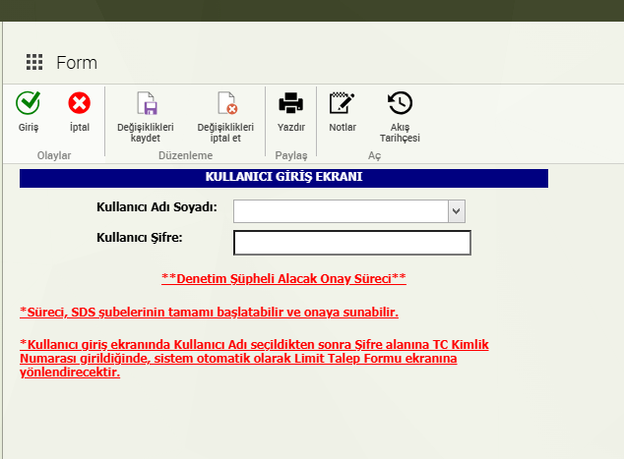

- Kullanıcı giriş ekranında ilgili personel kullanıcı adı ve şifresi ile sisteme giriş yapar.
- TC Kimlik Numarası girildikten sonra giriş butonuna basılır ve form önümüzde açılmış olur.
- Bu yapı, sürecin yetkili kullanıcılar tarafından güvenli şekilde yürütülmesini sağlar.

3. Firma Geçmişi ve Şüpheli Alacak Detaylarının Girilmesi
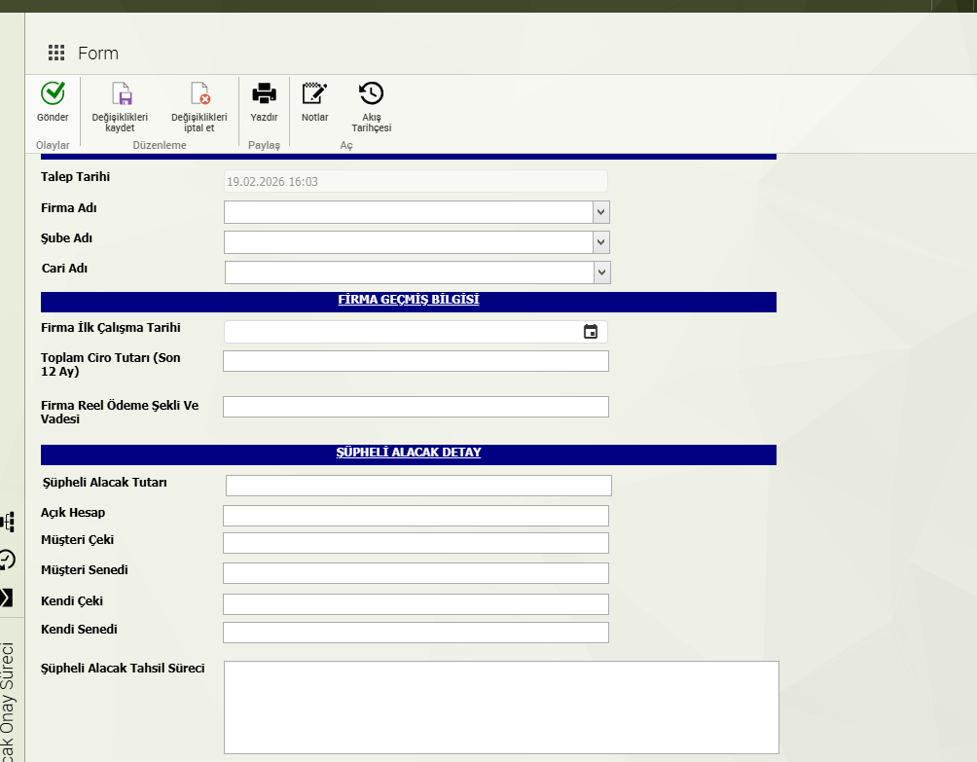

- Talep tarihi, firma adı, şube adı ve cari adı alanları eksiksiz doldurulmalıdır.
- Firma geçmiş bilgileri bölümünde; ilk çalışma tarihi ve son 12 ay ciro bilgisi değerlendirme açısından önemlidir.
- Şüpheli alacak detay bölümünde açık hesap, müşteri çeki/senedi gibi alacak kalemleri cari seçimi sonrasında otomatik dolacaktır.
- Tahsil sürecine ilişkin açıklama alanı detaylı ve açıklayıcı şekilde doldurulmalıdır.

4. Onay Aşaması ve Süreç Takibi
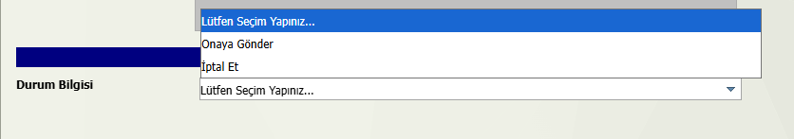

- Durum Bilgisi alanından 'Onaya Gönder' seçeneği seçilip formun en üstünde bulunan gönder aksiyonu alınır.
- Gerekli hallerde 'İptal Et' seçeneği ile süreç sonlandırılabilir.
- Tüm onay, red ve iade işlemleri sistem üzerinden izlenebilir ve kayıt altına alınır.
- Akış tarihçesi sayesinde süreç boyunca yapılan tüm işlemler geriye dönük olarak raporlanabilir.

